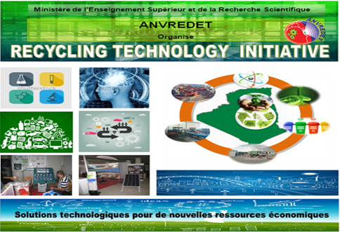
Ministère de l’Enseignement Supérieur
et de la Recherche Scientifique
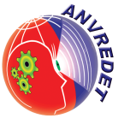

Agence Nationale de Valorisation des Résultats de la Recherche et du Développement Technologique
Canevas de soumission de projet
Technologies de recyclage et de la valorisation des déchets

Nom :
Prénom :
Organisme :
Tél : Fax : Email :

- description de la technologie :

Intitulé :

Nature de la technologie : Produit Procédé Service

Résumé : (02 pages au maximum)
Ce résumé devra contenir :
- Le contexte et les enjeux (environnementaux, économiques, techniques, organisationnels …) du projet,
- Les objectifs du projet,
- Une description sommaire du projet (précisant les technologies et solutions développées, la localisation, la durée …)
- Les partenaires si ils existent,
- Les principaux impacts du projet en matière économique, social et environnemental,
- Le niveau de maturité technologique de votre solution.

Caractère innovant et degré de différentiation de la technologie :(01 page)
Etat de l’art et les solutions apportées par votre technologie

Domaine d’application :

Propriété intellectuelle :
Préciser si vous un brevet ou un droit d’auteur sur votre technologie

- analyse du marché :(02 pages)
Préciser le marché visé et les principaux concurrents. Par exemple, indiquer l’organisation du marché : marché public/privé, fournir une analyse de la concurrence (technologie, prix, marché….)

- coûts prévisionnel de réalisation du projet
Estimer le coût de réalisation de prototype de votre technologie et/ou les investissements nécessaires pour la création de l’entreprise
Coût estimatif du prototype |  | Cout de réalisation du projet
matières et composants |  | Investissement
mains-d’œuvre |  | Fonctionnement
étude et expertise |  | Fonctionnement
Total |  | Total

